Důvodová zpráva:

- Návrh na záměr města prodat 2 části pozemku v k. ú. Slezská Ostrava, obec Ostrava
o celkové výměře 75 m² dle geometrického plánu, který je přílohou č. 4 tohoto materiálu, svěřené městskému obvodu Slezská Ostrava;
- Žadatelem je Akademická aliance, a.s., jako vlastník navazujících pozemků, která má zájem na nově vzniklých pozemcích provést výstavbu anglických dvorků zajišťující přirozené osvětlení suterénních prostor, které budou v budově revitalizovány;
- Daný záměr byl projednán v Zastupitelstvu městského obvodu Slezská Ostrava, které svým usnesením č. 0252/ZMOb-Sle/2226/14 ze dne 29.04.2025 vydalo souhlasné stanovisko k záměru prodeje předmětu;
- K záměru prodeje se kladně vyjádřily odvětvové odbory MMO a MAPPA, p.o.;
- Předložený návrh byl projednán v radě města 08.07.2025. Rada města na své schůzi souhlasila s návrhem na záměr města prodat části pozemku v k. ú. Slezská Ostrava, obec Ostrava tak, jak je uvedeno v bodě 1) návrhu usnesení předloženého materiálu.

Pozemek | Nově označen jako pozemek | Výměra dle geometrického plánu v m²
část pozemku parc. č. 2449 | parc. č. 2449/2 | 15
část pozemku parc. č. 2449 | parc. č. 2449/3 | 60
CELKEM |  | 75

Územní informace
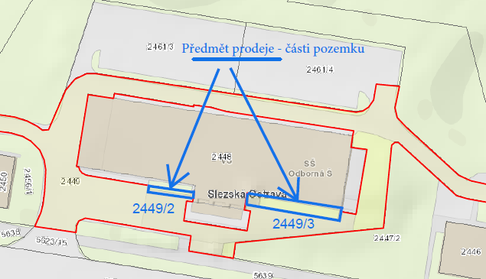

Předmět
- část pozemku parc. č. 2449, ostatní plocha, ostatní komunikace, o výměře 15 m² z celkové výměry 2.176 m², oddělenou geometrickým plánem č. 5383-24580/2024 a nově označenou jako pozemek parc. č. 2449/2
- část pozemku parc. č. 2449, ostatní plocha, ostatní komunikace, o výměře 60 m² z celkové výměry 2.176 m², oddělenou geometrickým plánem č. 5383-24580/2024 a nově označenou jako pozemek parc. č. 2449/3

vše k. ú. Slezská Ostrava, obec Ostrava, ve vlastnictví statutárního města Ostravy, svěřené městskému obvodu Slezská Ostrava

Pozemky se nacházejí v lokalitě ulice Michálkovická a není k nim uzavřen žádný smluvní vztah.

Nejedná se o obchodní majetek.

Žadatel
Akademická aliance, a.s., Michálkovická 1810/181, Ostrava – Slezská Ostrava, 710 00, IČO: 03344339

Účel
Žadatel je vlastník navazujících pozemků, a to pozemku parc. č. 2448, parc. č. 2461/3, parc. č. 2461/4 a parc. č. 2461/2 – viz mapa níže (modře podbarvené pozemky).

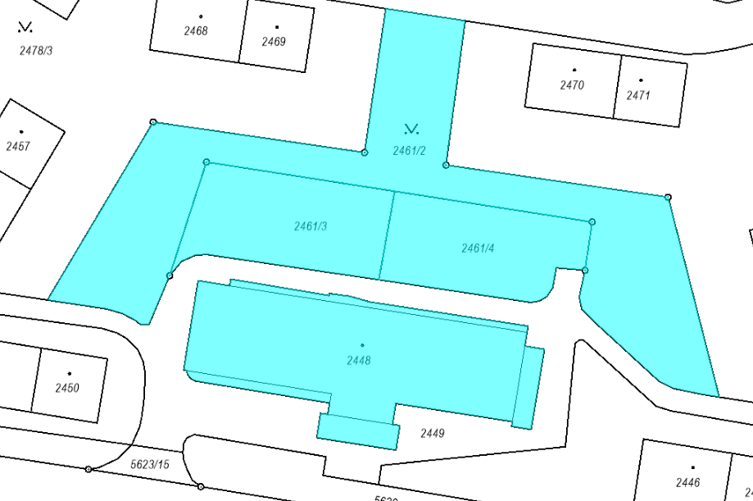

Žadatel má zájem na nově označených pozemcích provést výstavbu anglických dvorků zajišťujících přirozené osvětlení suterénních prostor, které se chystá v budově revitalizovat. Na veřejný prostor před Akademickou aliancí, a.s. byla vypracována architektonická studie. Akademická aliance navrhla, že se na části projektu bude podílet. Prodejem částí předmětného pozemku si tedy bude žadatel realizovat a hradit úpravu části tohoto prostoru sám.

Stanoviska
Zastupitelstvo městského obvodu Slezská Ostrava svým usnesením č. 0252/ZMOb-Sle/2226/14 ze dne 29.04.2025 vydalo souhlasné stanovisko k záměru předmětu prodeje.

Odbor strategického rozvoje, odbor ochrany životního prostředí, odbor investiční, odbor územního plánování a stavebního řádu a odbor dopravy nemají námitky k prodeji předmětu.

Městský ateliér prostorového plánování a architektury, přísp. org. nemá vůči prodeji 2 části pozemku výhrady.

Příslušnost rozhodování
V případě, že zastupitelstvo města rozhodne o záměru prodat předmět
dle bodu 1) předloženého usnesení, bude dle čl. 7. odst. 3b) obecně závazné vyhlášky č. 10/2022, Statutu města Ostravy, v úplném znění, rozhodovat o prodeji zastupitelstvo příslušného městského obvodu.

Projednáno v radě města
Předložený návrh byl projednán v radě města 08.07.2025. Rada města na své schůzi souhlasila s návrhem na záměr města prodat části pozemku v k. ú. Slezská Ostrava, obec Ostrava tak, jak je uvedeno v bodě 1) návrhu usnesení předloženého materiálu.

Upozornění
Tento materiál obsahuje informace podléhající ochraně osobních údajů, které by neměly být zveřejňovány dle zák. č. 106/1999 Sb., o svobodném přístupu k informacím, ve znění pozdějších předpisů, jelikož jsou chráněny zák. š. 110/2019 Sb., o zpracování osobních údajů.

